

МИНИСТЕРСТВО НАУКИ И ВЫСШЕГО ОБРАЗОВАНИЯ РОССИЙСКОЙ ФЕДЕРАЦИИ

**ФЕДЕРАЛЬНОЕ ГОСУДАРСТВЕННОЕ БЮДЖЕТНОЕ**

**ОБРАЗОВАТЕЛЬНОЕ УЧРЕЖДЕНИЕ ВЫСШЕГО ОБРАЗОВАНИЯ  
«ДОНСКОЙ ГОСУДАРСТВЕННЫЙ ТЕХНИЧЕСКИЙ УНИВЕРСИТЕТ»**

**(ДГТУ)**

Факультет «Информатика и вычислительная техника»

Кафедра «Кибербезопасность информационных систем»

**Лабораторная работa 1**

Выполнил:

Гр. ВКБ 31

Деев Д.А.

Проверил:

Савельев В.А.

Ростов-на-Дону,

2021г.

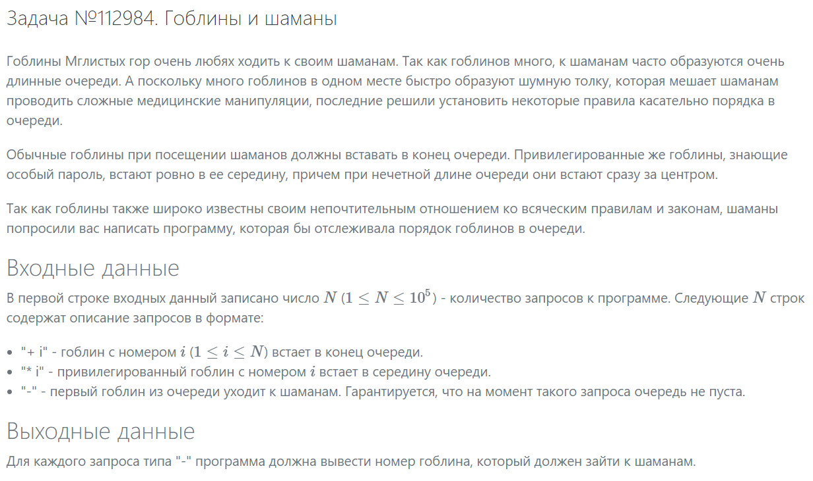

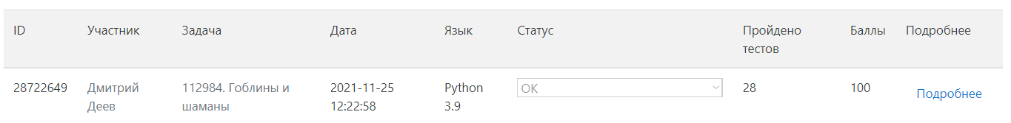

Листинг:

from collections import deque  
  
j = deque()  
h = deque()  
  
n = int(input())  
for i in range(n):  
 s = input().split()  
 if s[0] == '-':  
 print(j.popleft())  
 elif s[0] == '+':  
 h.append(s[1])  
 else:  
 h.appendleft(s[1])  
  
 if len(h) > len(j):  
 x = h.popleft()  
 j.append(x)

Результат:

